**Практическое занятие *Прогнозирование последствий аварии на АЭС и санитарно эпидемиологической обстановки***

Группа ПИ-18б Ф.И.О. Мелещенко Н.В. Подпись ­­­­­­___________________ Вариант № 1

Теоретическая часть

|  |  |  |  |  |  |  |  |  |  |
| --- | --- | --- | --- | --- | --- | --- | --- | --- | --- |
| *1 -* | *2 -* | *3 -* | *4 -* | *5 -* | *6 -* | *7 -* | *8 -* | *9 -* | *10 -* |

|  |  |  |  |  |  |  |  |  |  |  |  |
| --- | --- | --- | --- | --- | --- | --- | --- | --- | --- | --- | --- |
| *Rзар, км* | *tпеш.зар, ч* | *Rбез, км* | *tпеш.без, ч* | *nприв* | *tприв, ч* | *tпеш.эв, ч* | *tавт.эв, ч* | *R, км* | *Ди.обл, Гр* | *Пи.обл, %* | *Nи.обл, чел* |
| 3 | 0,75 | 10 | 2,5 | 1 | 0,2 | 9,45 | 5,371 | 22 | 28,18 | 88 | 1760 |

Таблица 1

Таблица 2

|  |  |  |  |  |
| --- | --- | --- | --- | --- |
| *Индекс И* | *Коэффициент Н* | *Коэффициент р* | *Коэффициент Е* | *Сп, чел* |
| 0,5 | 0,5 | 0,5 | 1 | 437 |

|  |  |  |  |
| --- | --- | --- | --- |
| Проверил | Баллы | Дата | Подпись |
|  |  |  |  |

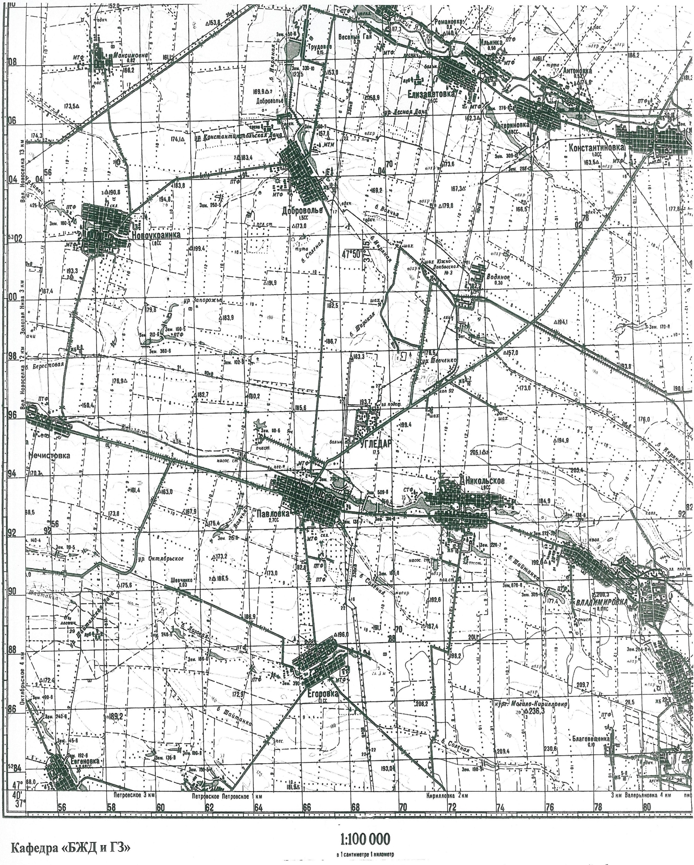

**Елизоветовка**

***Место привала***

***СОП***

**1500**





